Lorena Nuñez
Jóvenes a Programar – Grupo 501
lorenunez@vera.com.uy

Problema 0

Un programa solicita que el usuario ingrese un número. Si el mismo es positivo, el programa muestra “POSITIVO”, si es negativo, el programa muestra “NEGATIVO”.

Diagrama de flujo

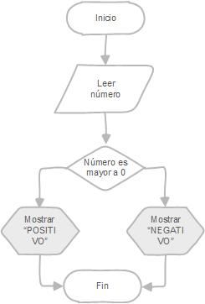

Pseudocódigo
InicioAlgoritmo
mostrar “Ingrese un número: “
variable num = leer(entrada)
si (num > 0)
mostrar “POSITIVO”
sino
mostrar “NEGATIVO”
finSi
FinAlgoritmo

Problema 1

Realizar un mecanismo de control que valide que: para que una persona pueda ejercer su voto en una elección de gobierno, debe de ser mayor de edad y debe ser uruguaya. En caso que no cumpla alguna de estas condiciones el programa desplegará que “NO ESTA HABILITADA A VOTAR” en caso contrario “PUEDE VOTAR”

Diagrama de flujo

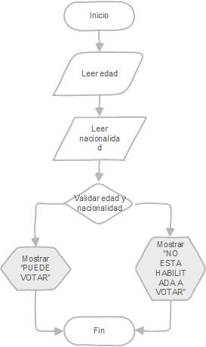

Pseudocódigo
InicioAlgoritmo
mostrar “Ingrese su edad: “
variable edad = leer(entrada)

mostrar “Ingrese su nacionalidad: “
variable nacionalidad = leer(entrada)

si (edad > 17 && nacionalidad == “uruguaya”)
mostrar “PUEDE VOTAR”
sino
mostrar “NO ESTA HABILITADA A VOTAR”
finSi
FinAlgoritmo

Problema 2

Calcular el área de un triángulo sabiendo que la misma se calcula como: base (b) * altura (a) / 2. El programa deberá avisar que: si base = 0 o altura = 0, el siguiente mensaje “debe indicar un numero diferente de cero”

Diagrama de flujo

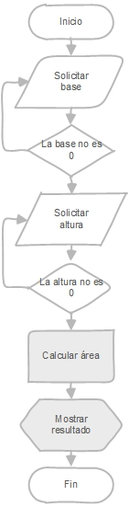

Pseudocódigo
InicioAlgoritmo

hacer
mostrar “Ingrese la base: “
variable base = leer(entrada)
si (base == 0)
mostrar “debe indicar un numero diferente de cero”
finSi
mientras (base == 0)

hacer
mostrar “Ingrese la altura: “
variable altura = leer(entrada)
si (altura == 0)
mostrar “debe indicar un numero diferente de cero”
finSi
mientras (altura == 0)

variable resultado = (base * altura) / 2

mostrar (“El área es $resultado”)

FinAlgoritmo

Problema 3

Solicitar el peso en kg (p) y altura en centímetros (a) de una persona, calcular el IMC (como IMC = p / a2), mostrar la situación de la personas sabiendo que:

>=30 Obeso
>=25 Sobrepeso
>=20 Normal

Diagrama de flujo

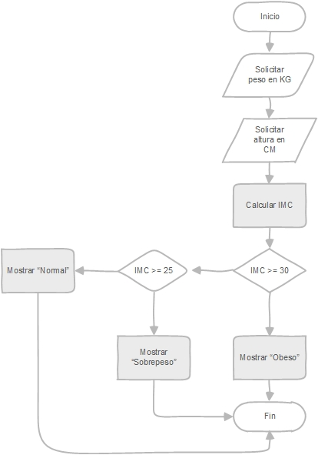

Pseudocódigo
InicioAlgoritmo

mostrar “Ingrese su peso en KG: “
variable peso = leer(entrada)

mostrar “Ingrese su altura en CM: “
variable altura = leer(entrada)

variable IMC = peso / potencia(altura, 2)

si (IMC >= 30)
mostrar “Obeso “
sino si (IMC >= 25)
mostrar “Sobrepeso “
sino
mostrar “Normal “
finSi

FinAlgoritmo

